Приложение
к Постановлению Счетной палаты
№96 от 18.12.2018

СЧЕТНАЯ ПАЛАТА РЕСПУБЛИКИ МОЛДОВА

MD-2001, mun. Chișinău, bd. Ştefan cel Mare și Sfânt nr.69, tel.: (+373) 22 23 25 79, fax: (+373) 22 23 30 20, www.ccrm.md; e-mail: ccrm@ccrm.md

ОТЧЕТ

аудита соответствия „Декларирование заработной платы и платежей в Национальный публичный бюджет и их влияние на социальных правах граждан”

Содержание:
СПИСОК АКРОНИМОВ 3
ГЛОССАРИЙ 4
I. КРАТКИЙ ОБЗОР 5
II. ОБЩЕЕ ПРЕДСТАВЛЕНИЕ 6
2.1. Общие сведения о недекларировании работодателями труда в области строительства 6
2.2. Стратегические политики, направленные на проведение реформ в бюджетной сфере, а также на экономическую поддержку различных областей 7
2.3. Нормативно-правовая база 8
2.4 Ответственность субъектов, участвующих в проверке этого процесса 9
III. СФЕРА И ПОДХОД К АУДИТУ 10
3.1 Законный мандат и цель аудита 10
3.2 Подход к аудиту 10
3.3 Ответственность аудиторской группы 12
IV. КОНСТАТАЦИИ АУДИТА 13
4.1 На доходы Национального публичного бюджета отрицательно повлияли (5,6 млн.МДЛ) неначисление и неуплата в надлежащем порядке заработной платы работодателями в области строительства на сумму 9.9 млн. МДЛ. Экстраполяция аудитом уровня недекларирования труда на общую стоимость инвестиций и капитального ремонта за аудитируемый период указывает на возможное применение „черного труда” с неуплатой соответствующих платежей в бюджет на сумму 827,7 млн.МДЛ. 13
4.2. Допущенные работодателем несоответствия отрицательно влияют на права и интересы работников, для которых не были декларированы и уплачены соответствующие платежи в бюджет государства. 18
4.3. Если бы институциональная система усовершенствовала механизмы обеспечения соответствия начисления, уплаты и отчетности заработной платы работодателями в пользу работников, упущенный доход мог бы быть уменьшен. 19
V. ОБЩИЙ ВЫВОД 21
VI. ПОДПИСИ АУДИТОРСКОЙ ГРУППЫ 21
Приложение №1 Анализ отчетов об исполнении капитальных инвестиций (2015-2017 годы) 22
Приложение №2 Законодательные и нормативные акты, связанные с аудируемой областью 23

СПИСОК АКРОНИМОВ
ОЦПУ - Органы центрального публичного управления;
МпО - Местные публичные органы;
БГСС - Бюджет государственного социального страхования;
МБ - Местный бюджет;
НПБ - Национальный публичный бюджет;
ГБ - Государственный бюджет;
НКСС - Национальная касса социального страхования;
НКПМ - Национальная конфедерация профсоюзов Молдовы;
ВСМ - Высший совет магистратуры;
ФОМС - Фонд обязательного медицинского страхования;
ГИП - Генеральный инспекторат полиции;
НИР - Национальный инспекторат расследований;
НИЮ - Национальный институт юстиции;
ГИТ - Государственная инспекция труда;
МСХРРОС - Министерство сельского хозяйства, регионального развития и окружающей среды;
МВД - Министерство Внутренних Дел;
MОКИ - Министерство образования, культуры и исследований;
МЭИ - Министерство экономики и инфраструктуры;
ГНС - Государственная налоговая служба.

ГЛОССАРИЙ

Работник - сотрудник, принятый на работу работодателем по индивидуальному трудовому договору в соответствии с Трудовым кодексом;
Работодатель - физическое или юридическое лицо, которое нанимает персонал за заработную плату в обмен на выполнение определенной работы;
Предприниматель - физическое или юридическое лицо, которое обязуется на основании договорных условий и положений выполнять различные работы (промышленные, строительные и т. д.) в интересах другого лица или организации в обмен на согласованную сумму денег;
Предпринимательство - процесс выявления и отслеживания бизнес-возможностей, позволяющих извлечь из этого выгоду;
Договор субподряда - договор, в соответствии с которым лицо, назначенное субподрядчиком, обязуется перед другим лицом (имеющим качество подрядчика в ранее существовавшем договоре), назначенным основным или генеральным подрядчиком для выполнения некоторых работ из тех, на которых он обязался перед своим клиентом;
«Черный труд» - незадекларированная работа, выполняемая физическим лицом за и по поручению работодателя без соблюдения положений Трудового кодекса, касающихся заключения индивидуального трудового договора. Под незадекларированной работой подразумевается прибыльная деятельность, осуществляемая вне правовых рамок;
”Зарплата в конверте„ - вознаграждение работника за выполненную работу, которая не зарегистрирована в соответствии с законом и с которой не начисляется подоходный налог согласно налоговому законодательству, взносы социального страхования и взносы обязательного медицинского страхования;
Субподрядчик - строительное предприятие, выполняющее часть из общего объема законтрактованных работ.

КРАТКИЙ ОБЗОР

Неофициально выплачиваемая зарплата это явление, которое влияет как на экономику, так и на общество в целом, имея негативные последствия для работодателя и для работника.
Правовые нормы, касающиеся полного декларирования работодателем заработной платы работников, призваны обеспечить защиту их прав, а также начисление и сбор доходов в Национальный публичный бюджет. Таким образом, экономические агенты несут ответственность за соблюдение законодательства в сфере их деятельности, а государственные учреждения несут ответственность за организацию и проведение мониторинга и контроля за соблюдением нормативной базы, а также за использование по назначению публичных средств.
В то же время, из-за несоблюдения законодательства в данной области, как и недекларирования реального размера заработной платы, работники не смогут воспользоваться льготами, предоставляемыми государством. Таким образом, это явление имеет негативные последствия как в краткосрочной, так и долгосрочной перспективе.
В итоге работники, действуя вне законодательных рамок, или получив ,,зарплату в конверте”, подвергаются риску и последствиям необеспечения права на социальную помощь и защиту. С другой стороны экономические агенты, путем недекларирования в надлежащем порядке труда работников, не обеспечивают полное и правильное исчисление, отчетность и уплату платежей в Национальный публичный бюджет. Соответственно, государственные органы, наделенные правами и обязанностями, должны принять меры по минимизации практики выплаты ,,зарплаты в конверте” и ,,черного труда”.
Основная цель аудиторской миссии состояла в оценке соответствия декларирования заработной платы и платежей в Национальный публичный бюджет, а также их влияния на социальные права граждан. Для достижения Основной цели, аудитом были реализованы следующие конкретные цели аудита:
- Влияет ли на Национальный публичный бюджет несоответствие начисления и выплаты заработной платы работодателями?
- Влияют ли несоответствия, допущенные работодателем, на льготы, предоставляемые / гарантируемые бенефициарам государством?
- Имеются ли в институциональной системе механизмы для обеспечения соответствия начисления, выплаты и отражения в отчетности заработной платы работодателями в пользу работников?
В результате аудиторской деятельности было установлено, что проблемы и факторы, обуславливающие недекларирование в надлежащем порядке труда экономическими агентами в области инвестиций и капитального ремонта сохраняются и актуальны, они оказывают негативное влияние на социальные права и льготы работников, а также приводят к мошенничеству в отношении Национального публичного бюджета. Так,
- финансовые средства, предназначенные для капитальных вложений и капитального ремонта, которые были выделены из бюджета и в структуру которых были предусмотрены средства на оплату труда (9,9 млн.МДЛ) и осуществление платежей в бюджет, в некоторых случаях (7 экономических агентов (126,1 млн. МДЛ) из 27 экономических агентов (1 159.8 млн. МДЛ)) не были декларированы. В этих случаях аудитом установлено необоснованное использование финансовых средств и наличие показателей мошенничества на сумму 5,6 млн.МДЛ. Экстраполяция этих ситуаций на общую стоимость инвестиций и капитального ремонта за аудируемый период свидетельствует о возможном недекларировании и неуплате в бюджет платежей в сумме 827.7 млн.МДЛ;
- недекларирование работодателями заработной платы работников, а также недекларирование и неуплата платежей в бюджет отрицательно влияют и будут влиять на права около 458 работников, исходя из данных экономических агентов, которые, в конечном итоге, будут лишены некоторых социальных пособий, а по достижении пенсионного возраста они будут получать минимальные пособия заработной платы работников, заявленных работодателями и недекларирование и неуплату платежей в бюджет и будут затронуты права около 458 сотрудников, исходя из данных экономических агентов, которые, соответственно, будут лишены некоторые социальные пособия, а по достижении пенсионного возраста они будут получать минимальные пенсии;
- несмотря на то, что органы, ответственные за минимизацию последствий недекларирования труда и оплаты ,,зарплаты в конверте” предприняли различные меры и действия, тем не менее они являются недостаточными для области инвестиций и капитального ремонта, в частности, финансируемых из бюджетов всех уровней.
В этом контексте аудит представил рекомендации по улучшению процесса проверки недекларирования труда, а также приведению в соответствие правовой базы в данной сфере.

ОБЩЕЕ ПРЕДСТАВЛЕНИЕ

2.1. Общие сведения о недекларировании работодателями труда в области строительства
Явление недекларированного труда в области строительства, который предполагает использование „черного труда” и вылату ,,зарплаты в конверте”, представляет собой серьезный риск, который проявляется в недекларировании в полной мере заработной платы работников по отношению к объему выполненных и оплаченных работ, с использованием труда неофициально нанятых работников, иначе говоря, в отсутствие трудовых договоров.
„Зарплата в конверте” предполагает оплату труда в более крупных суммах, чем те, которые предусмотрены в индивидуальных трудовых договорах. Таким образом, ненадлежащая оплата труда является одним из способов уклонения экономических агентов от декларирования и уплаты сових обязательств перед государственным бюджетом. Сиюминутная „выгода” для налогоплательщика в результате недекларирования официально полученной заработной платы заключается в уменьшении их обязательств перед Национальным публичным бюджетом.
Налоговое воздействие явления недекларированного труда состоит в занижении налогооблагаемой базы при определении налоговых обязательств по подоходному налогу, удерживаемому у источника выплаты с заработной платы работников, взносов обязательного государственного социального страхования и взносов обязательного медицинского страхования.
Работники, которые не знают свои права и действуют вне правовых рамок, рискуют не получать пособие по материнству, а низкие доходы из-за неофициальной выплаты заработной платы будут влиять на их пенсионный возраст, размер пенсии.
Использование „черного труда” - это явление, которое порождает негативные последствия для государственного бюджета, бюджета социального страхования, фондов обязательного медицинского страхования, но и непосредственно для работников и работодателей. Соглашаясь на „зарплату в конверте”, работники рискуют быть лишены достойной пенсии, мотивирующего социального пакета, качественного медицинского страхования, социальной защиты их семей, оплачиваемых ежегодных отпусков, приличных пособий. В то же время, „зарплата в конверте” снижает возможности работника продвинуться в карьере, получать кредиты и стабильности на рабочем месте.
В результате аудиторской миссии Счетной палаты были установлены факты занижения фонда оплаты труда в бухгалтерском учете.
По данным некоторых исследований, заработная плата "в конверте” наносит ущерб Национальному публичному бюджету на сумму 3,5 млрд. МДЛ в год, из которых Бюджет государственного социального страхования недополучает более 2,2 млрд. МДЛ, Фонды обязательного медицинского страхования - почти 700 млн. МДЛ, а Государственный бюджет и местные бюджеты недополучают доходов в размере 550 млн. МДЛ от подоходных налогов с физических лиц.

Диаграмма №1
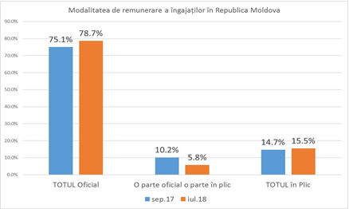
Источник: Опрос IDIS "Viitorul", проведенный "CBS-AXA".

2.2. Стратегические политики, направленные на проведение реформ в бюджетной сфере, а также на экономическую поддержку различных областей

Необходимость реформ, осуществляемых путем усиления действий, посвященных нескольким важнейшим компонентам менеджмента публичных финансов, отражена в стратегической политике государства в сфере экономического развития, основанного на государственных инвестициях. Отмечаются ухудшение ситуации и проблемы Национального публичного бюджета, вызванные дефицитом бюджета и усилиями по восстановлению налоговой стабильности. Кроме того, она предусматривает снижение текущих расходов и увеличение расходов на социальную помощь и публичные инвестиции для поддержки будущего экономического роста.
Анализ эволюции экономических инвестиций, утвержденных ежегодными законами о государственном бюджете свидетельствует о их значимости и важности, они в 2015 году составили 2309,0 млн. МДЛ, а в 2016-2017 годах составили, соответственно, 959,9 млн. МДЛ и 824,4 млн. МДЛ. Ситуация отражена в Приложении №1 к настоящему Отчету аудита.
Таким образом, объем капитальных вложений, оплаченных государством публичным учреждениям и, соответственно, исполнителям работ указывает на важность оценки составляющих расходов при заключении договоров и оплате выполненных работ, средств, предназначенных для оплаты труда работников, а также платежей в Национальный публичный бюджет (БГСС, ФОМС, ГБ, МБ).
Значительными являются и расходы, выделенные публичными учреждениями на капитальный ремонт, которые за аудируемый период увеличились на 403,6 млн. МДЛ или на 34,66% по сравнению с 2015 годом.
Публичные органы | 2015 год | 2016 год | 2017 год
ЦПУ (ГБ) | 73 069,6 | 257 105,6 | 360 449,2
МПУ (МБ) | 687 548,9 | 476 280,1 | 803 789,2
Всего | 760 618,5 | 733 385,7 | 1 164238,4
Таблица №1 (тыс. леев)
Источнк: Министерство финансов, Государственное казначейство.

2.3. Нормативно-правовая база
Нормативно-правовая база, которая определяет критерии аудита для использования и оценки степени обеспечения соответствия в этой области (Приложение №2 к настоящему Отчету), состоит из следующих источников:
- законодательство и нормативные акты, регулирующие заключение договоров услуг капитальных вложений, порядок расчета, выплаты и отражения в отчетности выплат по заработной плате работодателем, а также нынешние и будущие права работников;
- регулирующие нормы, применяемые государственными органами с правом администрирования публичных доходов в контрольной деятельности.
В этом контексте отмечается, что правовые нормы устанавливают обязанность юридических и физических лиц участвовать в государственной системе, для которых права социального обеспечения и медицинского страхования осуществляются в зависимости от выполнения обязательств.
Кроме того, законодательство предусматривает, что занижение или сокрытие фонда оплаты труда и других выплат, на которые подлежат начислению взносы обязательного государственного социального страхования, влечет наложение штрафа в размере двойной суммы взносов, начисленных на сумму занижения или сокрытия. Помимо налагаемого штрафа, с плательщиков взимается сумма взносов обязательного государственного социального страхования, начисленных на сумму, на которую была занижена расчетная база, и начисляется пеня за несвоевременное перечисление соответствующей суммы в БГСС.
Правильность исчисления взносов государственного социального страхования обеспечивается ГНС в соответствии с назначенными правами и в порядке, установленном налоговым законодательством, одновременно являясь и уполномоченным органом на применение мер принудительного взыскания в случае неуплаты.
В то же время, НКСС имеет полномочия контроля достоверности отчетов, относящихся к БГСС. Контроль финансовой информации субъектов осуществляется путем проверки документов бухгалтерского учета относительно достоверности произведенных расходов за счет взносов социального страхования, декларированных в Форме 4 - БГСС, а также расчетной базы при установлении пособия по временной нетрудоспособности. В случае, если работодатель не здекларирует или не уплачивают взносы обязательного государственного социального страхования, работник рискует быть лишен социальных прав или чтобы их размер был уменьшен.
Полномочиями по осуществлению контроля в аудируемой области наделена и Государственная инспекция труда.

2.4 Ответственность субъектов, участвующих в проверке этого процесса

Институциональная система, связанная c деятельностью по минимизации практики недекларирования труда с выплатой „зарплаты в конверте”, состоит из государственных учреждений, которые, согласно нормативной базе, наделены необходимыми для этого рычагами мониторинга и контроля. Таким образом,
- Государственная налоговая служба регламентирует общие принципы налогообложения, в том числе порядок и условия определения объекта налогообложения подоходным налогом. Также выполняет основную функцию по надлежащему администрированию налогов, сборов и других доходов в НПБ, а также по мониторингу процесса соблюдения налогоплательщиками законодательства. ГНС наделена правом контролировать достоверность данных из учетных документов и отчетов налогоплательщиков;
- Национальная касса социального страхования регламентирует принципы обеспечения учета на национальном уровне взносов застрахованных лиц и реализации их социальных прав, выполняя функцию по предоставлению услуг в области государственного социального страхования граждан и экономических агентов, в соответствии с действующим законодательством, основанные на прозрачности, законности и эффективности;
- Государственная инспекция труда обеспечивает применение положений законодательных и других нормативных актов, относящихся к условиям труда и защите работников при выполнении своих обязанностей. Имеет функцию осуществлять государственный контроль в сфере соблюдения законодательства о трудовых отношениях.

СФЕРА И ПОДХОД К АУДИТУ

3.1 Законный мандат и цель аудита
Настоящая аудиторская миссия была проведена на основании ст.31 и ст.32 Закона №260 от 07.12.2017 и в соответствии с Программой аудиторской деятельности на 2018 год. Аудит соответствия „Декларирование заработной платы и платежей в Национальный публичный бюджет и их влияние на социальных правах граждан” был инициирован с целью оценки созданных механизмов для мониторинга правильности начисления, уплаты и отчетности платежей по заработной плате и, соответственно, платежей в Национальный публичный бюджет за 2015-2017 годы.
Основная цель аудиторской миссии состояла в оценке соответствия декларирования заработной платы и платежей в Национальный публичный бюджет, а также их влияния на социальные права граждан. Для достижения Основной цели, аудитом были реализованы следующие конкретные цели:
- Влияет ли на Национальный публичный бюджет несоответствие начисления и выплаты заработной платы работодателями?
- Влияют ли несоответствия, допущенные работодателем, на льготы, предоставляемые / гарантируемые бенефициарам государством?
- Имеются ли в институциональной системе механизмы для обеспечения соответствия начисления, выплаты и отражения в отчетности заработной платы работодателями в пользу работников?

3.2 Подход к аудиту

Исходя из важности области как для Государственного бюджета, так и для работников, аудиторская миссия была направлена на оценку соответствия данных, представленных работодателями в ГНИ и НКСС, по сравнению с принятыми на себя обязательствами согласно договорам о инвестициях/ремонте, сметам расходов, актам приемки выполненных работ.
Поскольку ранее (из опыта аудита Счетной палаты) были установлены факты занижения некоторыми экономическими агентами фонда оплаты труда, по сравнению с его объемом согласно документам подтверждающие оплату труда работникам (например, актам приемки работ в рамках инвестиций/капитального ремонта), а также в целях обеспечения социальной и медицинской защиты застрахованных лиц и выполнения работодателями своих обязательств по уплате взносов социального и медицинского страхования, аудит, на основе отобранной выборки, проверил базу расчета взносов, отраженных за аудируемые периоды (2015 - 2017 годы) в НКСС и ГНС, чтобы сопоставлять их данные с данными, извлеченными из актов приемки выполненных работ, представленных публичными учреждениями.

Рисунок №1. Институциональная система мониторинга и контроля
Мониторинг и контроль
- Государственная налоговая служба
- Национальная касса социального страхования
- Государственная инспекция труда
- Агентство по техническому надзору

?

?

В целях соблюдения законодательства в сфере трудовых отношений и защиты законных прав налогоплательщиков, а также для противодействия феномену „черного труда” и практике выплаты „зарплаты в конверте” в сфере ремонта/капитальных вложений, аудиторы провели ряд мероприятий, чтобы убедиться в правильности начисления, уплаты и отчетности взносов в НПБ.

Рисунок №2
Процесс распределения и осуществления инвестиций/капитального ремонта, с оценкой подтверждения соответствия начисления, уплаты и отражения в отчетности заработной платы и связанных с ней платежей работников работодателем
Акты приемки
Структура расходов
Работодатель
Инвестиции Ремонт
Источник
НПБ (ГБ/МБ)
Заработная плата
начислено/уплачено/отчетность ГБ, МБ, БГСС, ФОМС
??????
Договор работы услуги инвестиции ремонт

Исходя из рисунка выше, отмечается, что аудируемая область реализуется посредством ряда процессов, характерных для институциональной системы мониторинга соответствия соблюдения соответствующего законодательства, и имеет свой особый способ надлежащего исполнения и отчетности работодателя об инвестициях и ремонте. Таким образом, вышеизложенное указывает на обоснование подхода к аудиту, ориентированного на систему, проблемы и результат.
Публичный аудит очень важен для этой области, поскольку явление недекларирования труда и практика „зарплаты в конверте” сохраняются и распространяются. Аудиторская миссия была проведена с целью повышения доверия бенефициаров путем предоставления информации и независимых и объективных оценок, проведенных в соответствии со Стандартами аудита. Подход аудита с элементами соответствия основывался на процедурах по существу, которые включали тесты проведенные аудитом для получения уместных доказательств, связанных с реализацией цели проверки соответствия операций, а также выявления существенных искажений в отчетах работодателей.
В рамках аудиторского подхода была проанализирована и оценена эффективность механизмов и инструментов, применяемых государственными учреждениями и сторонами, вовлеченными в этот процесс.
Таким образом, накопление аудиторских доказательств проводилось на местах методом рассмотрения первичных документов, договоров, заключенных субъектом с экономическими агентами, местных смет к договору, актов приемки выполненных работ, а также путем обсуждения и сопоставления с данными, имеющимися у от экономических агентов, законтрактованных публичными органами.

Также, аудит запросил и изучил информацию об отчетах, представленных экономическими агентами в ГНС, НКСС, о деятельности и отчетности по заработной плате работников в аспекте правильности начисления и уплаты соответствующих платежей в бюджет.

3.3. Ответственность аудиторской группы

Ответственность аудиторской группы состояла в получении достаточных и уместных аудиторских доказательств для подтверждения констатаций и общего вывода аудита относительно соответствия начисления и выплаты заработной платы работодателями работникам в области строительства. Вместе с тем, аудиторы не несут ответственность за предотвращение мошенничества и ошибок.
Аудиторская миссия была проведена в соответствии с соответствующими Международными стандартами аудита, применяемыми Счетной палатой (в частности, ISSAI 400 и ISSAI 4000).

КОНСТАТАЦИИ АУДИТА

4.1. На доходы Национального публичного бюджета отрицательно повлияли (5,6 млн.МДЛ) неначисление и неуплата в надлежащем порядке заработной платы работодателями в области строительства на сумму 9.9 млн. МДЛ. Экстраполяция аудитом уровня недекларирования труда на общую стоимость инвестиций и капитального ремонта за аудитируемый период указывает на возможное применение „черного труда” с неуплатой соответствующих платежей в бюджет на сумму 827,7 млн.МДЛ.
Обязанность юридических лиц участвовать в государственной системе, в рамках которой права на социальное и медицинское страхование осуществляются во взаимосвязи с выполнением обязательств, обеспечивается принципом обязательства.
В соответствии с ежегодными Законами о Государственном бюджете, Бюджете социального страхования и Законом о фондах обязательного медицинского страхования, плательщики взносов, в том числе финансируемые за счет публичных средств, обязаны начислять и перечислять в соответствующем размере, платежи в Национальный публичный бюджет.
Категории плательщиков, которые имеют обязательства по уплате взносов в отчетном периоде, представляют ежемесячно в ГНИ отчет по подоходному налогу, в отношении удержанных страховых взносов на обязательное медицинское и о взносах обязательного государственного социального страхования, исчисленных в порядке, утвержденном Министерством финансов.
В предусмотренных законодательством случаях, налогоплательщик обязан представлять в установленные сроки отчеты для каждого вида налогов или сборов, страховых взносов обязательного медицинского страхования и взносов обязательного государственного социального страхования .
Для достижения этих целей, были проанализированы данные, представленные Министерством финансов/Государственным казначейством об исполнении этих сумм за период 2015-2017 годов.
При анализе динамики капитальных инвестиций, утвержденных законами о государственном бюджете на год был установлен значительный объем капитальных вложений, оплаченных государством публичным учреждениям, и, соответственно, исполнителям работ, а также отмечается важность оценки составляющих расходов при контрактации и оплате выполненных работ, средств, предназначенных для оплаты труда работникам, а также платежей, подлежащих уплате в НПБ (БГСС, ФОМС, ГБ, МБ). В этой связи, аудит провел анализ, оценку и сверку существенной финансовой информации, специфичной для этой области, на уровне 63% (МЭИ, МСХРРОС, МОКИ, ВСМ, НИЮ). Ситуация представлена в Диаграмме №2.

Диаграмма №2

Источник: Отчет об исполнении капитальных вложений по ЦПО за период 2015-2017 годов.
В результате анализа отчетов об исполнении капитальных инвестиций было установлено, что выборка, которая охватила 5 центральных и подведомственных публичных органов (МЭИ – 46%, МСХРРОС – 9%, МОКИ – 4%, ВСМ – 4%, НИЮ – 0,4% от общего объема 4093,2 млн.МДЛ) ЦПУ и множество публичных учреждений МПУ.
Весьма существенны расходы, выделенные публичными учреждениями на капитальный ремонт. Так, за аудируемый период они увеличились на 403,9 млн. МДЛ, или 34,7% по сравнению с 2015 годом. Ситуация представлена в Диаграмме №3.
Диаграмма №3

Источник: Информация, представленная Государственным казначейством.

Из информации, предоставленной Государственным казначейством о договорах, связанных с капитальным ремонтом, были также выбраны и договоры, заключенные с другими государственными учреждениями МПУ (примэриями - 131, районными / муниципальными советами - 38 и другими - 38 субъектов). Информация о договорах и протоколах выполнения работ запрашивалась у публичных органов, в зависимости от обстоятельств.
Кроме того, от НКСС и ФСБ была запрошена информация по отобранным экономическим агентам, для сопоставления их данных с данными, накопленными из протоколов о выполнении работ, представленных публичными учреждениями.
Впоследствии, от экономических агентов были запрошены: Отчет об исчислении взносов обязательного медицинского страхования (Форма MED 08) и Декларация о начислении и использовании взносов обязательного государственного социального страхования (Форма БГСС), чтобы подтвердить процент, который был взят в расчет для взноса медицинского страхования, и сопоставлять суммы с данными, полученными от ГНИ (Сводный текущий счет) по каждому экономическому агенту.
Далее, в результате сопоставления указанных выше данных с данными из протоколов о выполнении работ, которые явились основанием для представления публичным органам платежного поручения, аудитом были установлены существенные расхождения, ситуация представлена в Таблице №2 .

Таблица №2 (тыс. леев)
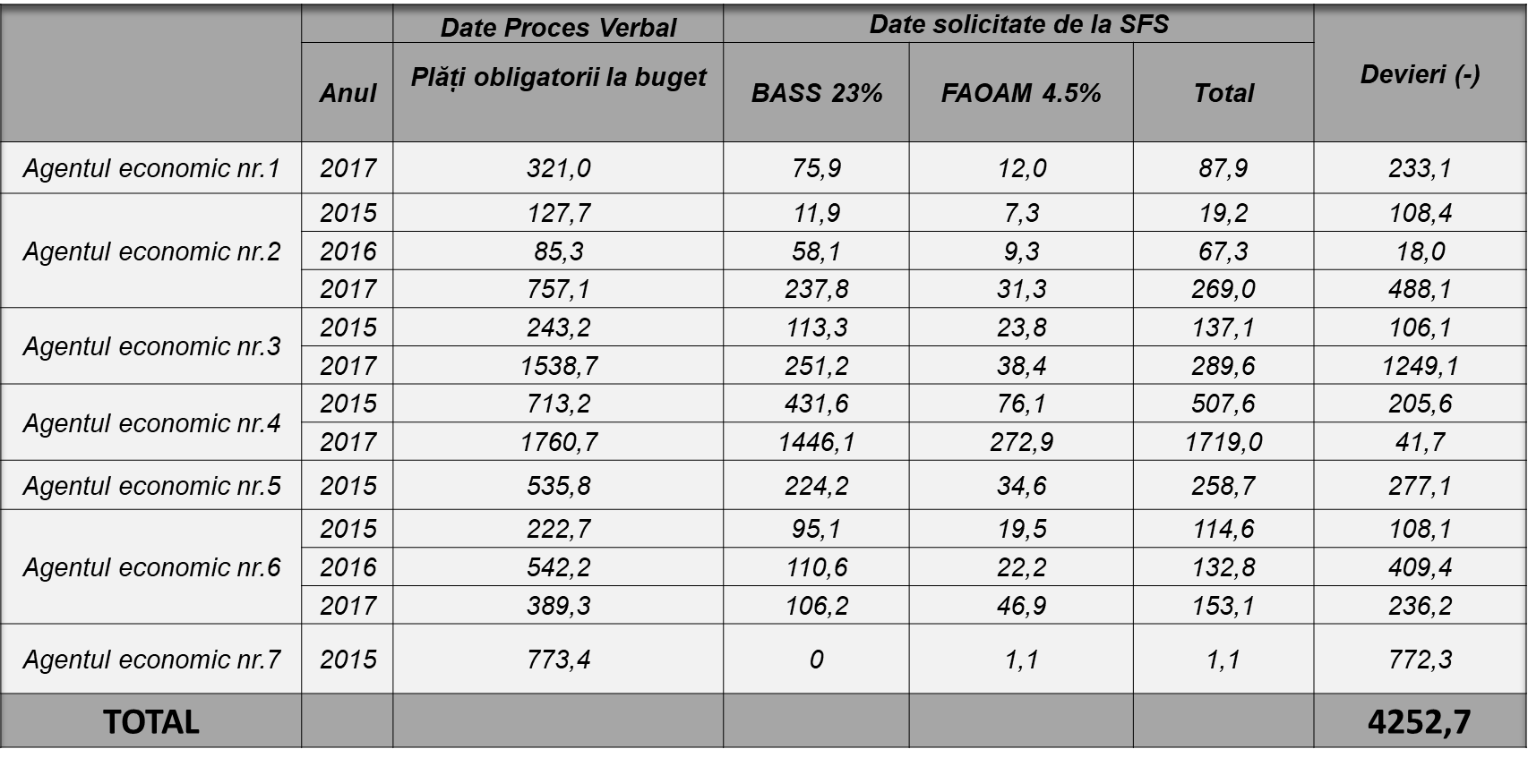
Источник: Доказательства, собранные из актов приемки работ экономическими агентами. Информация, представленная НКСС и ГНС.
Данные из таблицы показывают, что расчетная база взносов, отраженная в Форме БГСС/Форме MED 08, на 4 252,7 тысяч.МДЛ меньше по сравнению с данными, отраженными в актах приемки выполненных работ, сумма начисленных социальных взносов представляет 23%, а сумма начисленных взносов медицинского страхованияих - 4.5%. Для этих расхождений аудит потребовал от экономических агентов представить объяснения и дополнительные/подтверждающие документы.
Согласно информации экономических агентов, расхождения между суммами расчетной базы и взносов возникли из-за бухгалтерских ошибок или по причине проведения работ в более сжатые сроки, однако такие ситуации не освобождают экономических агентов от уплаты взносов в НПБ.
Эти действия привели к неуплате в надлежащем порядке сумм обязательных взносов социального страхования, начисляемых и уплачиваемых в БГСС, и взносов обязательного медицинского страхования, начисляемых и уплачиваемых в ФОМС.
Так, по недекларированным и неуплаченным платежам (4 252,7 тыс. леев) за 2015-2017 годы, согласно расчетам аудита, экономические агенты не задекларировали и не отразили в отчетности сумму оплаты труда в размере 9 866,86 тыс. МДЛ, которая фактически является заработной платой ,,в конверте”. Таким образом, подоходный налог с этих недекларированных сумм составляет около 1 345,5 тыс. МДЛ или 12% от общей суммы.
Несоответствия, допущенные экономическими агентами путем недекларирования труда работников, обусловили показатели мошенничества в отношении НПБ, выраженные в недоимке доходов в сумме 5 598,2 тыс. МДЛ, ситуация отражена в таблице №3.

Таблица №3 (тыс. леев)
БГСС, ФОМС | Подоходный налог | Заработная плата „в конверте” | Всего
4 252,7 | 1 345,5 | 9 866,8 | 15 465,0

В этой связи отмечается, что так называемый феномен заработной платы „в конверте” не гарантирует полное и надлежащее начисление, уплату и отчетность платежей в НПБ, что представляет собой вероятность мошенничества в отношении его бюджетов-компонентов.
Экстраполяция этих ситуаций на общую стоимость капитальных вложений и капитального ремонта указывает на возможное недекларирование заработной платы работников экономическими агентами и упущение доходов в ВНП в размере 827,7 млн. МДЛ. Так, для недекларированных и неуплаченных платежей (227,6 млн. МДЛ) за 2015-2017 годы, согласно подсчетам аудита, экономические агенты не задекларировали и не отразили в отчетности оплату труда на сумму 500,7 млн. МДЛ, которая является зарплатой „в конверте”. Соответственно, подоходный налог с этих незаявленных сумм составляет около 99,3 млн. МДЛ или 12% от общей суммы.
В другой ситуации аудит был ограничен в проведении анализа и оценки подтверждающих документов, поскольку экономический агент не смог подтвердить расходы на оплату труда и платежи в НПБ. По объяснениям экономического агента, расхождения между суммой, указанной в актах приемки выполненных работ и платежей в бюджет возникли в результате передачи экономическими агентами отдельных работ для выполнения третьим лицам (субподрядчикам). В этом контексте аудит сопоставил протоколы, составленные экономическим агентом, с данными субподрядчиков, в результате чего было отмечено неуказание и неподтверждение суммы расходов по заработной плате и платежей в бюджет. Таким образом, анализ данных, относящихся к этой ситуации, свидетельствует о недекларировании заработной платы и значительной недоимке платежей в бюджет в сумме 1,4 млн.МДЛ, ситуация отражена в Таблице №4.
Таблица №4 (тыс. леев)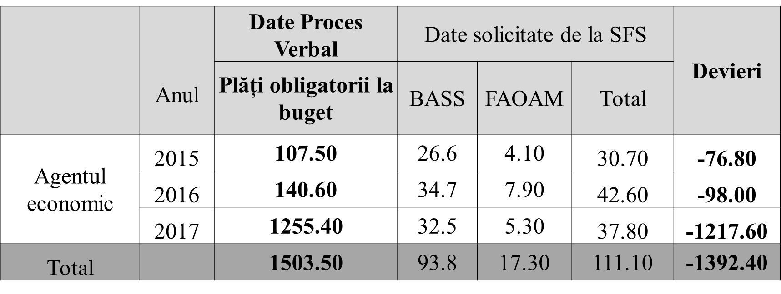 Источник: Доказательства, собранные из актов приемки работ экономическими агентами. Информация, предоставленная в НКСС и ГНИ.
Анализ данного процесса, с привлечением субподрядчиков и других экономических агентов, указывает на отсутствие нормативных положений, обязующих их обеспечить непрерывность надлежащего документирования и отчетности, для минимизации рисков недекларирования заработной платы и недоимки платежей в бюджет. График этого процесса представлен на Рисунке №3.
Рисунок №3
Договор Местная смета Фактура Протокол
Экономический агент
Государс-твенное учреждение

Фактура
Договор Местная смета
Фактура
Протокол

Субподрядчики

?
Фактура

?
Другие экономические агенты

Кроме того, одно общество с ограниченной ответственностью, которое проводило в 2015 году ремонтные работы за счет публичных средств посредством субподрядчиков на сумму 8,9 млн. МДЛ, указало в части расходов на оплату труда (2,5 млн. МДЛ), сметную прибыль (0,6 млн. МДЛ) и взносы на социальное страхование (0,6 млн. МДЛ), в то время как в отчетах, представленных государственным органам, эти показатели составили „ноль”.
В этом контексте аудит проанализировал ситуацию передачи для исполнения работ субподрядчикам, и отмечает их значительный удельный вес 31% (2282 протоколов, представленных предпринимателями, и 711, выполненных субподрядчиками). Ситуация представлена в Таблице №5.

Таблица №5 (тыс. леев)
Период/ год | Кол-во договоров | Стоимость | Генеральный подрядчик |  | Субподрядчик
 |  |  | Кол-во протоколов | Стоимость | Кол-во протоколов
2015 | 91 | 410 284,3 | 639 | 384 728,5 | 229
2016 | 85 | 301 314,3 | 634 | 310 863,1 | 292
2017 | 156 | 440 985,9 | 1 009 | 463 683,1 | 190
TOTAL | 332 | 1 152 584,5 | 2 282 | 1 159 274,7 | 711
Источник: Доказательства, собранные аудиторской группой.
По значительным объемам капитальных вложений, законтрактованных экономическими агентами из-за пределов Республики Молдова, выполнение которых было передано экономическим агентам из Республики Молдова, у аудита не было возможности сопоставить и проверить расходы, связанные с оплатой труда и платежами в бюджет из-за отсутствия их документальной расшифровки. Эта ситуация была вызвана отсутствием нормативных актов, связанных с обязательством отражать стоимость работы, выполненных субподрядчиками, с расшифровкой расходов.

4.2. Допущенные работодателем несоответствия отрицательно влияют на права и интересы работников, для которых не были декларированы и уплачены соответствующие платежи в бюджет государства.
Путем надлежащего декларирования заработной платы работодателем, работникам защищены права на медицинские услуги и социальные пособия.
Аудиторская группа проанализировала порядок обеспечения проверки и соблюдения законодательства, и, соответственно, защиты прав работников в сфере строительства, с точки зрения практики выплаты заработной платы „в конверте”.
Так, аудиторская миссия установила, что сумма 15 465,9 млн.МДЛ, не оплаченная и не отраженная в отчетности экономическими агентами, представляет риски для 458 работников, права которых были нарушены, и впоследствии приведет к снижению социальных выплат при расчете их пенсий, поскольку в среднем недоимки по взносам в бюджет для каждого работника составляют 12,2 тыс. леев, учитывая, что заработная плата „в конверте” составляет около 21,3 тыс. леев.

4.3. Если бы институциональная система усовершенствовала механизмы обеспечения соответствия начисления, уплаты и отчетности заработной платы работодателями в пользу работников, упущенный доход мог бы быть уменьшен.
В целях снижения воздействия „зарплаты в конверте” в рамках трудовых отношений и защиты прав работников, а также принятия мер противодействия явлению „черного труда”, ГНИ совместно с другими публичными органами разработали совместный Регламент деятельности мультидисциплинарных групп. Так, за аудируемый период были проведены прямые и косвенные налоговые проверки, совместно с представителями других публичных учреждеий, в результате которых были начислены дополнительные платежи и санкции за незаконную деятельность.
Кроме того, были организованы и проведены информативные заседания и мероприятия, в том с участием средств массовой информации.
В аудируемый период, в целях снижения и реализации мер по минимизации практики выплаты „зарплаты в конверте”, были разработаны и внесены предложения по изменению и корректировке законодательства.
- В 2015 году, в результате взаимодействия мультидисциплинарных групп в целях обеспечения постоянного мониторинга соблюдения законодательства в сфере трудовых отношений для защиты прав работников и пресечения случаев „черного труда”, были проведены налоговые проверки на местах. По их результатам были начислены дополнительные платежи по:
- подоходному налогу, удержанному из заработной платы - в сумме 750,0 тыс. МДЛ;
- взносам социального страхования - 4968,7 тыс. МДЛ;
- взносам обязательного медицинского страхования - 1030,6 тыс. МДЛ.
- В 2016 году были проведены налоговые проверки на местах, в результате которых было начислено дополнительных платежей по:
- подоходному налогу, удержанному из заработной платы, в сумме 421,93 тыс. МДЛ;
- взносам социального страхования - 1836,04 тыс. МДЛ;
- взносам обязательного медицинского страхования - 1672,74 тыс. МДЛ.
- В 2017 году были проведены налоговые проверки на местах, в результате которых были начислены дополнительные платежи по:
- подоходному налогу, удержанному из заработной платы, в сумме 3 412,5 тыс. МДЛ;
- взносам социального страхования - 9 239,5 тыс. МДЛ;
- взносам обязательного медицинского страхования - 4 371,0 тыс. МДЛ.
Начисление дополнительных платежей в результате проверок (Диаграмма №4) свидетельствует о наличии случаев недекларирования в надлежащем порядке труда экономическими агентами, с присутствием показателей мошенничества.
Диаграмма №4 (тыс. леев)
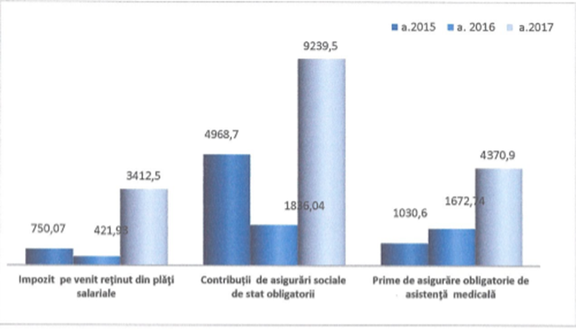
Источник: Общий отчет о деятельности по минимизации практики выплаты зарплат „в конверте” и „черного труда”, проведенной многопрофильными группами за 2017 год
В этом контексте отмечается, что осуществляемые ГНС меры и контроли проводились в отношении экономических агентов, занимающихся предпринимательской деятельностью в различных областях, в области строительства были выявлены несоответствующие виды деятельности.
Вместе с тем, за аудируемый период увеличивались поступления, связанные с выплатой заработной платы (подоходный налог с заработной платы, взносы обязательного государственного социального страхования, взносы на обязательное медицинское страхование), ситуация отражена в диаграмме №5.

Диаграмма №5 (тыс. леев)
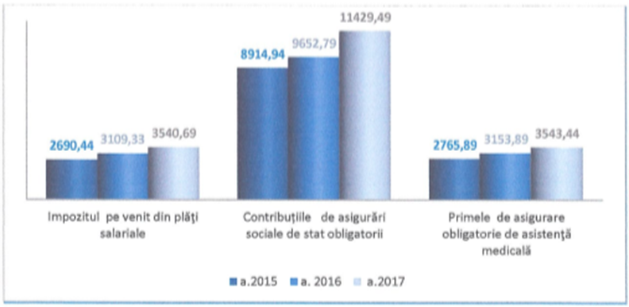
Источник: Общий отчет о деятельности по минимизации практики выплаты зарплат „в конверте” и „черного труда”, проведенной многопрофильными группами за 2017 год
Следует также отметить, что увеличение поступлений от доходов, отмеченное в информации, представленной аудиту публичными органами, в основном было вызвано увеличением минимального гарантированного размера заработной платы в реальном секторе в 2015 году - на 15,2%, в 2016 году - на 10,5%, а в 2017 году - на 13,3%.
Для сокращения практики выплаты „зарплаты в конверте” НКСС, ГИТ, подведомственные учреждения МВД, совместно с ГНИ, провели контрольные мероприятия у экономических агентов, в результате которых были восстановлены обязательные платежи.
Проведенные проверки завершились составлением актов контроля, в которых инспекторы труда предоставили предписания для устранения случаев нарушения правовых норм и распорядились о необходимых мерах для обеспечения соблюдения норм трудового законодательства.

ОБЩИЙ ВЫВОД
Несмотря на то, что законодательство обязывает работодателей декларировать заработную плату и оплачивать соответствующие платкжи в бюджет, эти нормы не соблюдаются, тем самым оказывая негативное влияние как на граждан, так и на бюджет.
Недостаточность контрольных мероприятий со стороны экономических агентов, выполняющих капитальные вложения и капитальный ремонт, привела к недекларированию фактического труда работников (9,9 млн. МДЛ) и, соответственно, к неначислению и неуплате в бюджет 5,6 млн. МДЛ, исходя из проверенной выборки, что влияет на права, интересы и социальные льготы 458 работников в краткосрочной и долгосрочной перспективе. Воздействие от недекларирования заработной платы и платежей в бюджет, начисленных из общего объема инвестиций и капитального ремонта, исполненных за аудируемый период, может быть значительным, а именно это означает уменьшение доходов в НПБ на 827,7 млн. МДЛ.
Отсутствие нормативных положений, касающихся обязательности расшифровки расходов, связанных с инвестициями и капитальным ремонтом в случае их передачи субподрядчикам, создает благоприятные условия для практики ненадлежащего декларирования труда и не дает возможности следить за назначением государственных денег, выделенных и используемых экономическими агентами. Эти обстоятельства существенно влияют на интересы граждан и государства.
РЕКОМЕНДАЦИИ
- Государственной налоговой службе, Государственной инспекции труда в соответствии с установленными полномочиями и рисками, обеспечить организацию и проведение контрольных мероприятий у экономических агентов, осуществляющих инвестиционные и ремонтные работы, в отношении недекларированных расходов на оплату труда, особенно по контрактам субподряд (п.4.3.);
- Государственной налоговой службе, в соответствии с имеющимися полномочиями, обеспечить контроли у 7 экономических агентов (согласно данным аудиторских документов), которые занизили расчетную базу оплаты труда с, соответственно, подоходного налога, взносов в БГСС, ФОМС с заработной платы (9,9 млн. МДЛ) и поступлений в бюджет (5,6 млн. МДЛ) (п.4.1.; п.4.2.);
- Министерству экономики и инфраструктуры обеспечить разработку и предложение по корректировке в установленном порядке нормативной базы для работ капитальных вложений и капитального ремонта, переданных для исполнения субподрядчикам, в частности требования относительно обязательства расшифровать расходы (п. 4.3).

ПОДПИСИ АУДИТОРСКОЙ ГРУППЫ
Ответственный за мониторинг и обеспечение
качество аудиторской миссии,
Начальник Главного управления аудита социальной сферы Чувальски София

Руководитель аудиторской группы,
главный государственный контролер
Главного управления аудита социального сектора Винтилэ Ион
Члены
аудиторской группы:
главный государственный контролер Корновану Виталие
старший государственный контролер Чеботарь Елена

Приложение №1 Анализ отчетов об исполнении капитальных инвестиций (2015-2017 годы)
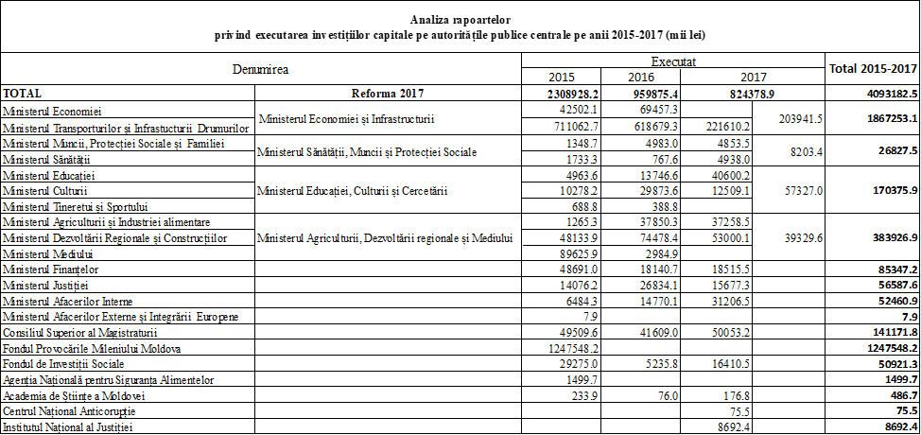

Приложение №2 Законодательные и нормативные акты, связанные с аудируемой областью:
- Законы о государственном бюджете на 2015–2017 годы:
- Закон №72 от 12.04.2015;
- Закон №154 от 01.07.2016;
- Закон №279 от 16.12.2016;
- Законы о бюджете государственного социального страхования на 2015-2017 годы:
- Закон №73 от 12.04.2015;
- Закон №156 от 01.07.2016;
- Закон №286 от 16.12.2016;
- Законы фондов обязательного медицинского страхования на 2015-2017 годы:
- Закон №74 от 12.04.2015;
- Закон №157 от 01.07.2016;
- Закон №285 от 16.12.2016;
- Закон о размере, порядке и сроках уплаты взносов обязательного медицинского страхования №1593 от 26.12.2002;
- Закон о предпринимательстве и предприятиях №845 от 03.01.1992;
- Налоговый кодекс Республики Молдова №1163 от 24.04.1997;
- Трудовой кодекс Республики Молдова №154 от 28.03.2003;
- Закон об оплате труда №847 от 14.02.2002;
- Закон о государственном контроле предпринимательской деятельности №131 от 08.06.2012;
- Закон о Государственной инспекции труда №140 от 10.05.2001;
- Постановление Правительства №1265 от 14.11.2008 „О регламентировании деятельности Министерства финансов”;
- Постановление Правительства №696 от 17.08.2017 „Об организации и функционировании Министерства финансов”;
- Приказ Министерства финансов №215 от 28.12.2015 „Об утверждении Методологических норм кассового исполнения бюджетов, составляющих национальный публичный бюджет и внебюджетных средств, через казначейскую систему Министерства финансов”;
- Приказ Министерства финансов №216 от 28.12.2015 „Об утверждении Плана счетов бюджетного учета и Методологических норм организации бухгалтерского учета и финансовой отчетности бюджетных учреждений”.

Аудит Отчета Правительства об исполнении бюджета государственного социального страхования за 2012 год.
Опрос IDIS „Viitorul”, проведенный „CBS-AXA”.
Стратегия развития менеджмента публичных финансов на 2013-2020 годы.
Ст.10 Закона о бюджете государственного социального страхования на 2017 год, №286 от 16.12.2016.
Ст.49 f) Закона о системе социального страхования №489-XIV от 08.07.1999.
Программа аудиторской деятельности Счетной палаты на 2018 год, утвержденная Постановлением Счетной палаты №75 от 29.12.2017.
В соответствии с положениями ст.31 и ст.32 Закона об организации и функционировании Счетной палаты Республики Молдова №260 от 07.12.2017.
ISSAI 100 „Основополагающие принципы аудита публичного сектора”, ISSAI 400 „Основополагающие принципы аудита соответствия”.
Постановление Счетной палаты №60 от 11.12.2013 „О применении Международных стандартов аудита Высших органов аудита 3 уровня – ISSAI 100, ISSAI 200, ISSAI 300, ISSAI 400 в рамках аудиторских миссий Счетной палаты” и Постановление Счетной палаты №7 от 10.03.2014 „О применении Руководящих принципов аудита (ISSAI 1000-9999) в рамках публичного аудита”.
Ст.26 (1) Закона о размере, порядке и сроках уплаты взносов обязательного медицинского страхования №1593-XV от 26.12.2002.
Ст.187 (1) Налогового кодекса №1163-XIII от 24.04.1997 (далее – Налоговый кодекс).
Ст.967 Гражданского кодекса Республики Молдова №1107-XV от 06.06.2002.
Ст.15 Налогового кодекса.
Ст.15 Налогового кодекса.
Общий приказ ГГНИ №393, ГИТ №12, ГИП №82, НКПМ №150 от 05.05.2015.
Общий отчет о деятельности по минимизации практики выплаты зарплат „в конверте” и „черного труда”, проведенной многопрофильными группами за 2015 год.
Общий отчет о деятельности по минимизации практики выплаты зарплат „в конверте” и „черного труда”, проведенной многопрофильными группами за 2016 год.
Общий отчет о деятельности по минимизации практики выплаты зарплат „в конверте” и „черного труда”, проведенной многопрофильными группами за 2017 год.

